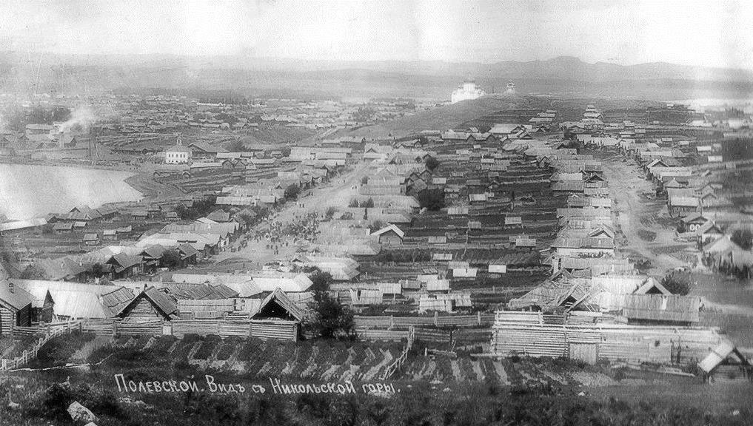**ИСТОРИЧЕСКАЯ СПРАВКА**

  Наименование города Полевского образовано от названия местной реки Полевая, на берегах которой было обнаружено месторождение медной руды.

Официальной датой основания города Полевского является 1718 год – дата начала промышленной разработки Гумешевского месторождения медных руд. День города традиционно празднуется в третье воскресенье июля совместно с Днем металлурга.

На основании Указа Президиума Верховного Совета РСФСР от 27 марта 1942 года Полевской  получил статус города,  а Указом  Президиума Верховного Совета РСФСР от 4 марта  1946 года стал городом областного подчинения.

Среди городов-ровесников, чей возраст приближается к трехсотлетию, далеко не каждый имеет такую богатую историю, как Полевской. Предположительно,  в V веке до н.э. здесь, на землях, богатых медными рудами, началось строительство рудников и заселение края группами металлургов иткульской культуры. Главным источником добычи руды был Плоский холм (Гумешки). Работы на руднике продолжались с перерывами на протяжении многих веков. Месторождение было вновь открыто в 1702 году рудознатцами Сергеем Бабиным и Козьмой Сулеевым, а в 1718 году началась его промышленная разработка. Поэтому именно 1718 год считается годом основания Полевского. В том же году думный дьяк А.А. Виниус, которому было поручено организовать строительство металлургических заводов на Урале, приехал в деревню Полевую и на Гумёшевский рудник и взял эти земли в ведение государства. Во второй половине XVIII века Гумёшевский рудник приобрел всемирную известность как основной поставщик изумительного по красоте и рисунку зеленого поделочного камня – малахита. Гумешевский малахит являлся самым качественным и использовался для изготовления ювелирных украшений. Этим малахитом отделаны залы Эрмитажа и Версальского дворцов.

В 1722 году Пётр I издал указ, в котором повелел управляющему Уральскими горными заводами В.И. де Геннину: «…за Чусовой, у Полевых речек, построить медный завод, крепость и шанец для охраны этого завода…». Так в 1724 году было начато строительство Полевского медеплавильного завода (ныне – Полевской машиностроительный завод), давшего жизнь посёлку, будущей южной части города Полевского. Вскоре в округе была обнаружена железная руда, и в 1735-1739 годах на речке Северушке, в семи верстах от Полевского завода началось возведение Северского железоделательного завода (ныне – Северский трубный завод), ставшего основой посёлка Северский.

Так исторически сложившиеся  поселения разделили город на две части: южную и северную. Поселки были похожи – завод с прудом, образованным плотиной, становился ядром планировочной структуры, предзаводская площадь – центром общественной жизни, а жилая застройка двумя-тремя основными улицами вытягивалась вдоль пруда. Полевской и Северский заводы  совместно с Сысертским заводом явились первоосновой Сысертского горного округа, в 1757 году были  проданы казной А.Ф.Турчанинову.

Начиная с 1803 года, вокруг Полевского были открыты золотоносные россыпи, и за столетие было добыто сказочное богатство – 1 066 пудов золота. С годами месторождения полезных ископаемых вырабатывались, но недра в окрестностях Полевского и поныне богаты поделочными камнями - родонитом, змеевиком, листвинитом. Также  в окрестностях имеются богатейшие залежи мрамора и известняка. В 1860 г. на Северском заводе была построена доменная печь № 1 – уникальный памятник промышленной архитектуры и производства, сохранившийся до нашего времени.

В 1906 году начата добыча  серного колчедана на Зюзельском руднике. В 1907 году был пущен сернокислотный (химический) завод.  В  сентябре 1933 года  выпущен  первый в стране отечественный криолит на вновь построенном  криолитовом  заводе.  В этом же году заводы объединились под одним названием «Полевской  криолитовый  завод».

В 1934 году сформирован Полевской район с центром в рабочем посёлке Полевской. В 1938 году, в связи с разделением Свердловской области на Пермскую и Свердловскую, Полевской район оставлен в составе Свердловской области.

В 1946 году г.Полевской выделен из состава Полевского района и отнесён к категории городов областного подчинения. В городскую черту г.Полевского были включены посёлок Северский. Рабочий посёлок Зюзельский и сельсоветы Кособродский, Кургановский, Мраморский и Полдневской административно подчинены Полевскому горсовету. Полевской район ликвидирован.

В Полевской в годы Великой Отечественной войны были эвакуированы: московский жестекатальный завод, московский завод «Красный металлист», Ворошиловградское строительное управление треста  «Донбасстяжстрой». Ушли на фронт 8 745 полевчан, они принимали участие во всех крупных сражениях второй мировой войны. Домой после Победы не вернулись 3 266 человек.

В послевоенное время развитие получило коммунальное, автотранспортное хозяйства города, сформировалась городская инфраструктура. В 1961 году завод «Красный металлист» и завод оцинкованной посуды объединены в машиностроительный завод,  ныне ОАО «Полевской машиностроительный завод».  В августе 1967 года административный центр из южной части города  был переведен в северную часть города. В декабре 1976 года первую продукцию выдал металлофурнитурный завод.

В начале 80-х годов XX века в Полевском действовали 16 промышленных, два автотранспортных предприятия, трест «Северскстрой», 6 строительных управлений, лесопромышленный комбинат, совхоз «Северский», Мраморское зверохозяйство, широкая сеть современных предприятий торговли, общественного питания и бытового обслуживания.

Время меняет облик города в лучшую сторону. В 1983 году развернулось строительство жилого комплекса на северо-восточной окраине, здесь разместился микрорайон Зеленый Бор, увеличение площади застройки которого продолжается до сих пор.

В настоящее время градообразующим и самым крупным  предприятием города, по-прежнему, остаётся ПАО «Северский трубный завод», входящий в состав ОАО «Трубная металлургическая компания». На предприятии разработана и утверждена комплексная программа реконструкции и развития производства, охватывающая сталеплавильное, трубопрокатное и трубосварочное производства, а также включающая общезаводские мероприятия, направленные на освоение новых видов продукции. Сегодня предприятие содержит такие социально значимые объекты, как Дворец культуры и техники, Дворец спорта, лыжную базу, профилакторий, лечебно-оздоровительный центр, детский оздоровительный лагерь «Городок солнца», ведет огромную шефскую работу над школами и детскими садами города. ОАО «Северский трубный завод» - единственное предприятие в Полевском городском округе, продолжающее строить для своих работников жилье.

Крупными промышленными предприятиями Полевского городского округа являются:  ОАО «Полевской криолитовый завод», ЗАО «Управляющая компания «Северский завод ЖБИ», ОАО «Полевской металлофурнитурный завод», ЗАО «Полевской машиностроительный завод», ЗАО «Компания «Пиастрелла». В сентябре 2005 года состоялось официальное открытие нового предприятия – ОАО «Уралгидромедь», что явилось третьим рождением  Гумёшек.

С Полевским тесно связано имя  уральского писателя Павла Петровича Бажова. Он жил в Полевском в 1892-1895 годах и мальчишкой на горе Думной слушал сказы дедушки Слышко – Василия Алексеевича Хмелинина – «про девку Азовку, про Полоза, про всякие земельные богатства». Эти образы послужили писателю материалом для создания всемирно известной книги «Малахитовая шкатулка». На площади в южной части города Бажову установлен памятник. В 2000 году открыт культурно-экспозиционный комплекс «Бажовский».

В городе Полевском родился Кузьма Дмитриевич Фролов - выдающийся новатор русской техники ХVIII века, создатель гидротехнических сооружений.

Сведения об истории сельских населённых пунктов Полевского городского округа:

В 1720 году  основано постоянное поселение в деревне Раскуиха.

В 1723 году  создано устойчивое поселение в Кособродской крепости.

В 1735 году начались  работы  на Полдневском  руднике одновременно с основанием Полдневского поселения. В 1938 году населенный пункт Кенчурка переведен из Нязепетровского района Челябинской области в состав Полевского района Полдневского сельского совета.

В 1738 году  началась  разработка мрамора в  селе Мраморское, основание устойчивого поселения  которого относится к 1765 году.

В марте 1963 года железнодорожная станция Сысерть  переименована в станцию Полевской, с января 1964 года передана в подчинение Полевскому городскому совету депутатов трудящихся. В 1964 году населенный пункт при железнодорожной станции Полевской переименован в поселок Станционный-Полевской.

В 1938 году населенный пункт при Зюзельском руднике отнесен  к категории  рабочих поселков с наименованием «рабочий поселок Зюзельский». Областным законом от 21 июля 2004 года №52-ОЗ рабочий поселок Зюзельский  отнесен к категории сельских населенных пунктов к виду поселок с 31 декабря 2004 года.

В 1965 году поселок Полевское  Марьинского сельсовета г.Ревды и поселок Лавровский переданы в административно-территориальное подчинение Зюзельского поссовета, в 1966 году поселок Полевское переименован в поселок Большая Лавровка.

В 1966 году переименованы следующие сельские населённые пункты: посёлок участка № 3 совхоза «Северский» - в посёлок Зелёный Лог; посёлок фермы Полевского горздравотдела – в посёлок Подгорный, посёлок участка совхоза «Северский» - в посёлок Филипповка.

В 1972 -1977 годах исключены из учётных данных населённые пункты, прекратившие существование:посёлок Глинчевский, Омутинский и Рубцовский пригородной зоны г.Полевского; посёлок Лавровский Зюзельского поссовета; посёлок Северная Чесноковка Кургановского сельсовета; посёлок Ревдинский Зюзельского поссовета; посёлки Пропуск и Филипповка Полдневского сельсовета.

Сегодня в состав территории городского округа входят 13 сельских населённых пунктов:  село Полдневая,  поселок  Зюзельский, поселок Станционный-Полевской,  село Косой Брод, село Курганово,  село Мраморское,  поселок Большая Лавровка, поселок Зеленый Лог, поселок Кладовка, поселок  Красная Горка, деревня Кенчурка, деревня Раскуиха, поселок Подгорный (существует номинально, без поселений на территории посёлка).

